

**BÁO CÁO D Ự ÁN 1**

**thiết kế website - NHÀ HÀNG**



**LỜI NÓI ĐẦU**

|  |  |
| --- | --- |
| Giảng viên | : PHẠM VĂN CHIẾN |
| Học viên | : NGUYỄN THANH RIN |
| Lớp/Kỳ | : WD18303/FA23 |
|  |  |

September 9, 2023

Dự án 1 là một môn học trong chương trình đào tạo CNTT của hệ cao đẳng thực hành FPT Polytechnic.

Mục tiêu của môn học này là cung cấp cho sinh viên một cái nhìn tổng quan về việc làm dự án phần mềm theo qui trình công nghiệp sát với thực tế hiện nay.

Qua môn học này sinh viên cần biết sử dụng tài liệu dự án được xây dựng sẵn để xây dựng ra một phần mềm – đó là ứng dụng web giới thiệu sản phẩm cho một siêu thị.

Trong chương trình đào tạo theo tiêu chuẩn CDIO thì sinh viên cần được huấn luyện các kỹ năng C, D, I, O (**C**onceiving — **D**esigning — **I**mplementing — **O**perating). Dự án này rèn luyện cho sinh viên các kỹ năng I và O đồng thời làm nền tảng cho sinh viên rèn luyện các kỹ năng còn lại C và D qua các môn học tiếp sau, trong đó đặc biệt là dự án 1 và dự án 2 và cả thực tập tốt nghiệp.

Với phương pháp đào tạo đảo ngược như vậy chúng tôi mong muốn sinh viên nghề không những có đủ kỹ năng thực hiện mà còn được rèn luyện thêm kỹ phân tích và thiết kế nhằm giúp sinh viên phát triển sự nghiệp lâu dài học học tiếp lên các cấp độ cao hơn.

MỤC LỤC

1 Phân tích 4

1.1 Hiện trạng 4

1.2 Yêu cầu hệ thống 4

1.3 Use case 5

1.3.1 Đặc tả chức năng 6

1.3.2 Đặc tả các thực thể 7

2 Phân tích yêu cầu khách hàng 8

2.1 Sơ đồ use user 8

2.2 Đặt tả yêu cầu hệ thống 8

2.3 Sơ đồ triển khai và yêu cầu hệ thống 11

3 Thiết kế ứng dụng 14

3.1 Sơ đồ quan hệ thực thể……...……………………………………………. 14

3.2 Thực thể………………………………………………………………….. 14

3.3 Giao diện 18

[4 Thực hiện dự án 96](https://docs.google.com/document/d/1dQPYlboRaoXn5GwVA9yFWtHfEDpBPqZTjgQWZ3uOzus/edit#heading=h.43ky6rz)

[4.1 Tạo giao diện admin 96](https://docs.google.com/document/d/1dQPYlboRaoXn5GwVA9yFWtHfEDpBPqZTjgQWZ3uOzus/edit#heading=h.2iq8gzs)

[4.1.1 Quản lí loại món ăn 96](https://docs.google.com/document/d/1dQPYlboRaoXn5GwVA9yFWtHfEDpBPqZTjgQWZ3uOzus/edit#heading=h.xvir7l)

[4.1.2 Quản lí món ăn 96](https://docs.google.com/document/d/1dQPYlboRaoXn5GwVA9yFWtHfEDpBPqZTjgQWZ3uOzus/edit#heading=h.3hv69ve)

[4.1.3 Quản lí khách hàng 97](https://docs.google.com/document/d/1dQPYlboRaoXn5GwVA9yFWtHfEDpBPqZTjgQWZ3uOzus/edit#heading=h.1x0gk37)

[4.1.4 Quản lí bình luận 97](https://docs.google.com/document/d/1dQPYlboRaoXn5GwVA9yFWtHfEDpBPqZTjgQWZ3uOzus/edit#heading=h.4h042r0)

[4.1.5 Quản lí đặt bàn 97](https://docs.google.com/document/d/1dQPYlboRaoXn5GwVA9yFWtHfEDpBPqZTjgQWZ3uOzus/edit#heading=h.2w5ecyt)

5 Kết luận

5.1 Khó khăn

5.2 Thuận lợi

# Giới thiệu dự án

## giới thiệu nhà hàng

**Sun Homes BBQ** là mô hình phục vụ các món ăn gọi riêng lẻ theo nhu cầu. Mỗi món tương ứng với giá tiền khác nhau. King BBQ mô hình gọi món, với thực đơn đa dạng hơn 200 món ăn cùng các set bộ và combo dành cho 2-4 người với mức giá hợp lý. Món sườn King là món ăn đặc trưng và rất nổi tiếng mà bất cứ thực khách nào đến King BBQ cũng không thể bỏ qua.  
**Sun Homes BBQ** là điểm đến cho các khách hàng có nhu cầu tiếp khách, tụ tập bạn bè, gia đình, liên hoan sinh nhật.

**Sun Homes BBQ** là mô hình Buffet tự chọn ăn không giới hạn trong một mức giá cố định, có Line Buffet để quý khách lựa chọn món ăn. Quý khách có thể bắt đầu bằng các món soup, kimchi salad, món nóng, món cổ truyền, các món thịt tẩm sốt Hàn Quốc nướng trên than hồng, và kết thúc với món tráng miệng. Thực đơn Buffet hơn 200 món ăn đa dạng đặc trưng hương vị Hàn Quốc.  
**Sun Homes BBQ** đặc biệt thích hợp với khách hàng có nhu cầu tổ chức liên hoan sinh nhật, khách đoàn và gia đình.

## Yêu cầu của nhà hàng

Nhà hàng mong muốn có một website nhằm giới thiệu món ăn và thu nhận ý kiến của người tiêu dùng về

các món ăn đang kinh doanh, Website cũng có các chức năng cho người quản trị để họ có thể quản lý

món ăn, phân loại món ăn, quản lý khách hàng, quản lý các bình luận từ khác hàng về các món ăn

cũng như thống kê món ăn theo loại...

Yêu cầu cụ thể được đặt ra như sau

* **Website nhà hàng dành cho người tiêu dùng**
* Cấu trúc chúng của tất cả các trang web trong website phải chứa danh mục loại món ăn để khách hàng dễ dàng tìm kiếm món ăb theo từng loại
* Tìm kiếm món ăn theo tên
* Đăng nhập/thông tin người tiêu dùng sau khi đã đăng nhập
* Trang chính của website

Trưng bày các món ăn đặc biệt. Các món ăn đặc biệt có thể được trình bày theo cách nào đó sao cho dễ nhìn (có thể sử dụng slideshow)

* Trang trưng bày món ăn

Khi người dùng chọn loại món ăn hoặc tìm kiếm theo tên thì danh sách món ăn thỏa mãn yêu cầu được hiện ra. Mỗi món ăn cần hiển thị hình ảnh, tên, đơn giá và giảm giá nếu có. Khi người dùng nhấp vào hình của hàng hóa thì sẽ chuyến đến trang hiển thị chỉ tiết món ăn.

* Chi tiết hàng hóa yêu cầu của trang web này như sau
* Thông tin chi tiết của mặt hàng được chọn
* Cho phép khách hàng gửi bình luận về sản phẩm
* Các trang quản lý tài khoản sử dụng.
* Đăng nhập
* Đăng ký
* Quên mật khẩu
* Cập nhật thông tin tài khoản
* **Website bán hàng dành cho người quản trị**
* Các trang quản lý

Các trang này cần được trang bị các chức năng xem, thêm, sửa, xóa, tìm kiếm và phân trang một cách hợp lý

* Quản lý món ăn
* Quản lý loại món ăn
* Quản lý khách hàng
* Quản lý bình luận về món ăn
* Tông hợp và thống kê
* Thống kê món ăn theo loại, cho phép hiển thị dưới dạng biểu đồ
* Thống kê bình luận theo món ăn
* **Yêu cầu về bảo mật**
* Tất cả các form nhập phải được kiểm soát dữ liệu một cách hợp lý.
* Khách hàng chưa đăng nhập không được phép gửi bình luận về món ăn cũng như cập nhật thông tin tài khoản
* Chỉ có các nhân viên quản trị mới được phép thực hiện các chức năng quản trị
* **Yêu cầu về môi trường công nghệ**
* Website phải được xây dựng với PHP và MySQL

## Lập kế hoạch dự án

|  |  |  |  |  |
| --- | --- | --- | --- | --- |
| **TT** | **HẠNG MỤC** | **BẮT ĐẦU** | **KẾT THÚC** | **Kết quả** |
| 1 | Phân tích | **2/10/2023** | **2/10/2023** | **Hoàn thành** |
| 1.1 | Hiện trạng | **2/10/2023** | **2/10/2023** | **Hoàn thành** |
| 1.2 | Yêu cầu hệ thống | **2/10/2023** | **2/10/2023** | **Hoàn thành** |
| 1.3 | Lập kế hoạch dự án | **2/10/2023** | **2/10/2023** | **Hoàn thành** |
| 2 | Phân tích yêu cầu khách hàng | **4/10/2023** | **4/10/2023** | **Hoàn thành** |
| 2.1 | Sơ đồ Use Case | **4/10/2023** | **4/10/2023** | **Hoàn thành** |
| 2.2 | Đặc tả yêu cầu hệ thống (SRS) | **4/10/2023** | **4/10/2023** | **Hoàn thành** |
| 2.3 | Sơ đồ triển khai và yêu cầu hệ thống | **4/10/2023** | **4/10/2023** | **Hoàn thành** |
| 3 | Thiết kế ứng dụng | **6/10/2023** | **6/10/2023** | **Hoàn thành** |
| 3.1 | Sơ đồ quan hệ thực thể | **6/10/2023** | **6/10/2023** | **Hoàn thành** |
| 3.2 | Thực thể | **6/10/2023** | **6/10/2023** | **Hoàn thành** |
| 3.3 | Giao diện | **6/10/2023** | **6/10/2023** | **Hoàn thành** |
| 3.4 | Giao diện trang admin | **15/10/2023** | **2/11/2023** | **Hoàn thành** |
| 4 | Thực hiện dự án | **15/10/2023** | **2/11/2023** | **Hoàn thành** |
| 4.1 | Tạo giao diện admin | **15/10/2023** | **2/11/2023** | **Hoàn thành** |
| 4.1.1.1 | Quản lý loại món ăn | **15/10/2023** | **2/11/2023** | **Hoàn thành** |
| 4.1.2 | Quản lý món ăn | **15/10/2023** | **2/11/2023** | **Hoàn thành** |
| 4.1.3 | Quản lý khách hàng | **15/10/2023** | **2/11/2023** | **Hoàn thành** |
| 4.1.4 | Quản lý bình luận | **15/10/2023** | **2/11/2023** | **Hoàn thành** |
| 4.1.5 | Quản lý đặt bàn | **15/10/2023** | **2/11/2023** | **Hoàn thành** |
| 5 | Kết luận | **2/11/2023** | **1/12/2023** | **Hoàn thành** |
| 5.1 | Khoá khăn | **2/11/2023** | **1/12/2023** | **Hoàn thành** |
| 5.2 | Thuận lợi | **2/11/2023** | **1/12/2023** | **Hoàn thành** |

# Phân tích yêu cầu khách hàng

## Sơ đồ Use Case

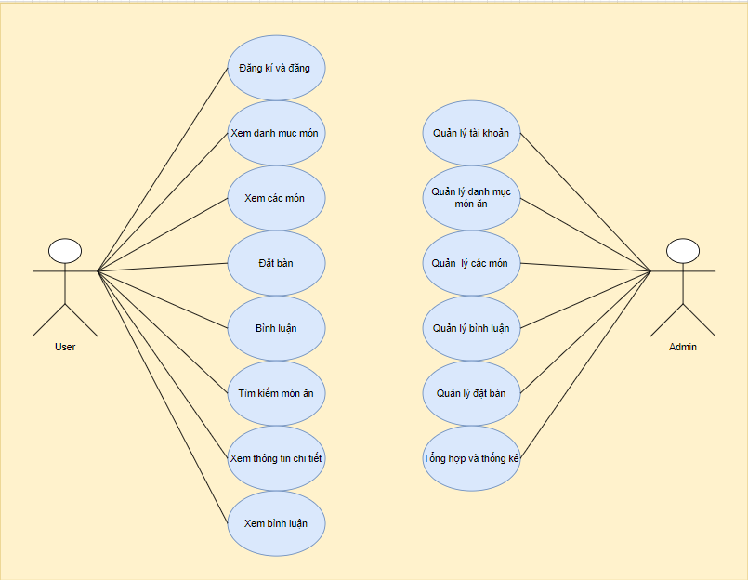

## Đặc tả yêu cầu hệ thống (SRS)

### Quản lý đặt bàn:

* **Mô tả chức năng:**

Chức năng quản lý đặt bàn được sử dụng để quản lý thông tin đặt bàn của khách hàng trên trang web. Yêu cầu của chức năng này bao gồm việc liệt kê danh sách đặt bàn, xem thông tin chi tiết của mỗi đặt bàn, thêm đặt bàn mới, cập nhật thông tin hoặc hủy đặt bàn đã tồn tại.

* **Dữ liệu liên quan:**

Thông tin của mỗi đặt bàn có thể bao gồm: mã đặt bàn, thông tin khách hàng (mã nhân viên, tên đăng nhập, họ và tên), số lượng người, ngày giờ đặt, trạng thái đặt bàn (đã xác nhận, chờ xác nhận, đã hủy), và ghi chú nếu có.

* **Đối tượng sử dụng:**
  + Khách hàng có thể sử dụng chức năng để đặt bàn và quản lý thông tin đặt bàn của mình.
  + Người quản trị có mọi chức năng quản lý đặt bàn, bao gồm xác nhận đặt bàn, hủy đặt bàn, và xem chi tiết đặt bàn.

### Quản lý danh mục

* **Mô tả chức năng:**

Chức năng quản lý danh mục món ăn được sử dụng để quản lý danh sách các danh mục món ăn có sẵn trong hệ thống. Yêu cầu của chức năng này là liệt kê danh sách các danh mục món ăn, xem thông tin chi tiết của từng danh mục, thêm danh mục món ăn mới, cập nhật thông tin hoặc xóa danh mục món ăn đã tồn tại.

* **Dữ liệu liên quan:**

Thông tin của mỗi danh mục món ăn gồm: mã danh mục, tên danh mục, mô tả, và danh sách món ăn thuộc danh mục đó.

* **Đối tượng sử dụng:**
  + Người quản trị: Có quyền thêm, sửa đổi và xóa danh mục món ăn.
  + Người quản lý kho: Có thể quản lý số lượng món ăn trong từng danh mục.
  + Khách hàng: Xem danh sách các danh mục món ăn và món ăn thuộc danh mục để lựa chọn món ăn.

### Quản lý món ăn

* **Mô tả chức năng:**

Chức năng quản lý món ăn được sử dụng để quản lý danh sách các món ăn trong hệ thống bán hàng. Yêu cầu của chức năng này là liệt kê danh sách các món ăn, xem thông tin chi tiết của từng món ăn, thêm món ăn mới, cập nhật thông tin hoặc xóa món ăn đã tồn tại.

* **Dữ liệu liên quan:**

Thông tin của mỗi món ăn gồm: mã món ăn, tên món ăn, mô tả, giá bán, số lượng trong kho, danh mục mà món ăn thuộc về, và các thông tin khác liên quan đến món ăn.

* **Đối tượng sử dụng:**
  + Người quản trị: Có quyền thêm, sửa đổi và xóa món ăn, cập nhật thông tin số lượng trong kho.
  + Người quản lý kho: Có thể quản lý số lượng món ăn trong kho.
  + Khách hàng: Xem danh sách các món ăn, xem thông tin chi tiết món ăn.

### Quản lý tài khoản

* **Mô tả chức năng:**

Chức năng quản lý tài khoản được sử dụng để quản lý danh sách các tài khoản người dùng trong hệ thống bán hàng. Chức năng này cho phép quản trị viên và người quản lý kho quản lý tài khoản người dùng, bao gồm thêm tài khoản mới, cập nhật thông tin tài khoản, và xóa tài khoản đã tồn tại. Khách hàng cũng có thể quản lý tài khoản của họ bằng cách thay đổi thông tin cá nhân và mật khẩu.

* **Dữ liệu liên quan:**

Thông tin của mỗi tài khoản người dùng bao gồm: tên đăng nhập, mật khẩu, thông tin cá nhân (tên, địa chỉ, số điện thoại), quyền truy cập (quản trị viên, người quản lý kho, khách hàng), và các thông tin khác liên quan đến tài khoản.

* **Đối tượng sử dụng:**
  + Người quản trị: Có quyền tạo, sửa đổi và xóa tài khoản người dùng, cũng như quyền thay đổi quyền truy cập của tài khoản.
  + Người quản lý kho: Có thể thực hiện tạo, cập nhật và xóa tài khoản, và thay đổi thông tin cá nhân của tài khoản người dùng, nhưng không có quyền thay đổi quyền truy cập.
  + Khách hàng: Có thể quản lý tài khoản cá nhân bằng cách thay đổi thông tin cá nhân và mật khẩu.

### Quản lý tổng hợp – thống kê

* **Mô tả chức năng:**

Chức năng quản lý tổng hợp và thống kê được sử dụng để cung cấp thông tin tổng hợp về hoạt động bán hàng và thực hiện các thống kê liên quan đến dự án. Chức năng này cho phép người quản trị và người dùng xem các chỉ số và thống kê liên quan đến doanh số bán hàng, khách hàng, món ăn, và các hoạt động khác.

* **Dữ liệu liên quan:**

Thông tin tổng hợp và thống kê bao gồm: doanh số bán hàng hàng tháng, số lượng đơn hàng được đặt hàng tháng, số lượng khách hàng đăng ký mới hàng tháng, số lượng món ăn được bán ra hàng tháng, thông tin khách hàng tiêu biểu, các biểu đồ và báo cáo liên quan đến nhà hàng.

* **Đối tượng sử dụng:**
  + Người quản trị: Có quyền truy cập và xem các thông tin tổng hợp và thống kê, tạo báo cáo theo yêu cầu.
  + Khách hàng: Có thể xem một số thông tin tổng hợp về đơn hàng và món ăn.

### Đăng kí

* **Mô tả chức năng:**

Chức năng đăng ký là bước quan trọng để người dùng có thể tạo ra tài khoản mới trên hệ thống nhà hàng. Yêu cầu của chức năng này là cung cấp giao diện đăng ký, thu thập thông tin cần thiết từ người dùng và sau đó tạo ra một tài khoản mới trong hệ thống.

* **Dữ liệu liên quan:**

Thông tin đăng ký của người dùng có thể bao gồm tên đăng nhập, địa chỉ email, mật khẩu đăng nhập, và các thông tin cá nhân khác tùy thuộc vào yêu cầu của hệ thống.

* **Đối tượng sử dụng:**
  + Khách hàng: Người dùng có thể sử dụng chức năng đăng ký để tạo ra tài khoản cá nhân, từ đó có thể thực hiện các hoạt động như đặt bàn, đặt món, và theo dõi lịch sử giao dịch.
  + Người quản trị: Người quản trị có thể tạo ra tài khoản mới cho nhân viên hoặc thêm người quản trị khác vào hệ thống.

### Đăng nhập

* **Mô tả chức năng:**

Chức năng đăng nhập là một phần quan trọng trong dự án nhà hàng, cho phép người dùng truy cập vào hệ thống bằng cách xác thực danh tính của họ. Yêu cầu của chức năng này là cung cấp giao diện đăng nhập, kiểm tra thông tin đăng nhập của người dùng, và sau khi xác thực thành công, cho phép họ truy cập vào tài khoản của mình.

* **Dữ liệu liên quan:**

Thông tin đăng nhập của người dùng bao gồm tên đăng nhập hoặc địa chỉ email và mật khẩu đăng nhập.

* **Đối tượng sử dụng:**
  + Khách hàng: Người dùng có thể đăng nhập vào tài khoản cá nhân để thực hiện mua sắm, xem lịch sử đơn món và thực hiện các hoạt động khác.
  + Người quản trị: Người quản trị có quyền đăng nhập để quản lý hệ thống, quản lý thông tin khách hàng, món ăn và thực hiện các tác vụ quản trị khác.

### Đổi mật khẩu

* **Mô tả chức năng:**

Chức năng đổi mật khẩu cho phép người dùng thay đổi mật khẩu của họ trong hệ thống bán hàng. Điều này là quan trọng để bảo mật tài khoản và thông tin cá nhân của người dùng. Yêu cầu của chức năng này là cung cấp giao diện cho người dùng thay đổi mật khẩu và thực hiện xác thực khi họ muốn thay đổi mật khẩu.

* **Dữ liệu liên quan:**

Thông tin liên quan đến đổi mật khẩu bao gồm mật khẩu hiện tại và mật khẩu mới.

* **Đối tượng sử dụng:**
  + Người quản trị: Người quản trị có quyền đổi mật khẩu của tài khoản người dùng trong trường hợp cần thiết.
  + Khách hàng: Người dùng có thể đổi mật khẩu của tài khoản cá nhân để tăng cường bảo mật.

### quản lý bình luận:

* **Mô tả chức năng:**

Chức năng quản lý bình luận được sử dụng để quản lý thông tin phản hồi từ khách hàng trên trang web. Yêu cầu của chức năng này bao gồm việc liệt kê danh sách bình luận, xem thông tin chi tiết của mỗi bình luận, thêm bình luận mới, cập nhật thông tin hoặc xóa bình luận đã tồn tại.

* **Dữ liệu liên quan:**

Thông tin của mỗi bình luận có thể bao gồm: mã bình luận, thông tin người đăng (mã nhân viên, tên đăng nhập, họ và tên), nội dung bình luận, thời gian đăng, và trạng thái của bình luận (đã duyệt, chờ duyệt, đã xóa).

* **Đối tượng sử dụng:**
  + Người quản trị: có mọi chức năng quản lý bình luận, bao gồm duyệt bình luận, xóa bình luận không phù hợp, và xem chi tiết bình luận.
  + Khách hàng: Có thể sử dụng chức năng để bình luận và thể hiện ý kiến về sản phẩm, dịch vụ.

## Sơ đồ triển khai và yêu cầu hệ thống

### Sơ đồ triển khai

Website giới thiệu món ăn của nhà hàng sau khi hoàn thành sẽ được triển khai theo mô hình như sơ đồ sau:

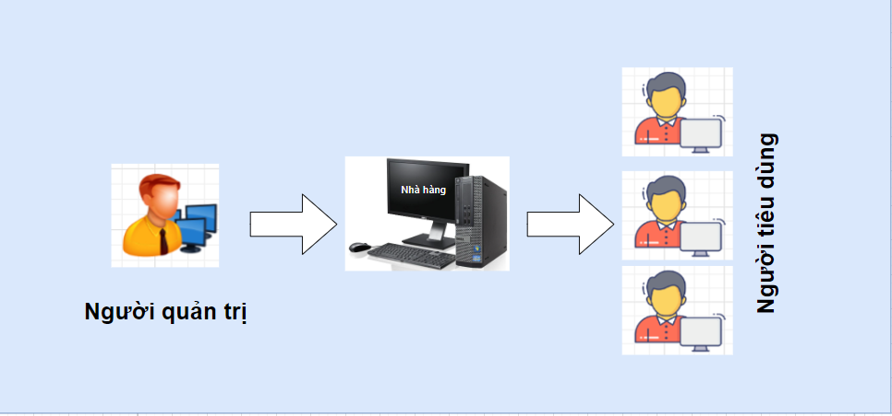

* Thuê host có hỗ trợ PHP và Mysql và triển khai website SUNHOMES-BBQ lên đó
* Nhân viên quản trị vào website để quản lý
* Người tiêu dùng sử dụng trình duyệt web để truy cập, tìm kiếm và gửi bình luận về món ăn.

### Yêu cầu hệ thống

* **liệt kê các phần cứng cần thiết để hệ thống được thực hiện:**
* Bộ vi xử lý (CPU): Đây là trái tim của máy tính, xử lý các hướng dẫn và thực hiện các phép toán.
* Bộ nhớ RAM: RAM (Random Access Memory) được sử dụng để lưu trữ dữ liệu tạm thời mà hệ thống đang sử dụng. Nếu bạn có nhiều RAM, hệ thống có thể xử lý nhiều tác vụ cùng một lúc một cách hiệu quả hơn.
* Ổ đĩa cứng (HDD hoặc SSD): Lưu trữ dữ liệu dài hạn của hệ thống. SSD (Solid State Drive) thường nhanh hơn và ít hỏng hóc hơn so với HDD (Hard Disk Drive).
* Bo mạch chủ (Motherboard): Đây là bảng mạch chính chứa CPU, RAM, và các kết nối với các thành phần khác như ổ đĩa, card mạng, và các card mở rộng khác.
* **liệt kê các phầm mềm cần thiết để hệ thống được thực hiện:**
* Php
* MySQL
* Visual Studio Code
* Apache

# Thiết kế ứng dụng

## Mô hình công nghệ ứng dụng

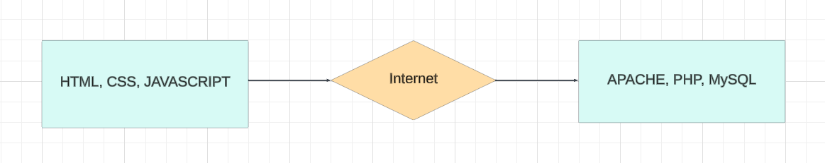

* Công nghệ dùng ở trình duyệt: HTML, CSS, JAVASCRIPT
* Công nghệ phía sever: PHP, MySQL

## Thực thể

### Sơ đồ quan hệ thực thể (ERD)

Dựa vào đặc tả thực thể và cụ thể làm việc với SUNHOMES-BBQ ta có sơ đồ quan hệ và chi tiết các thực thể ở các cấp như sau:

* ERD Diagram Level 1

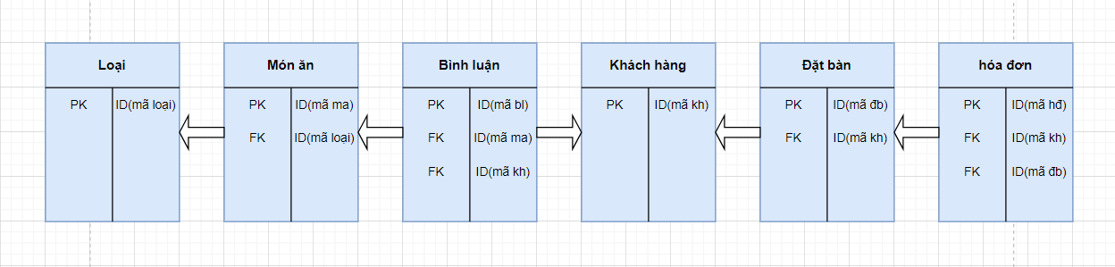

* ERD Diagram level 2

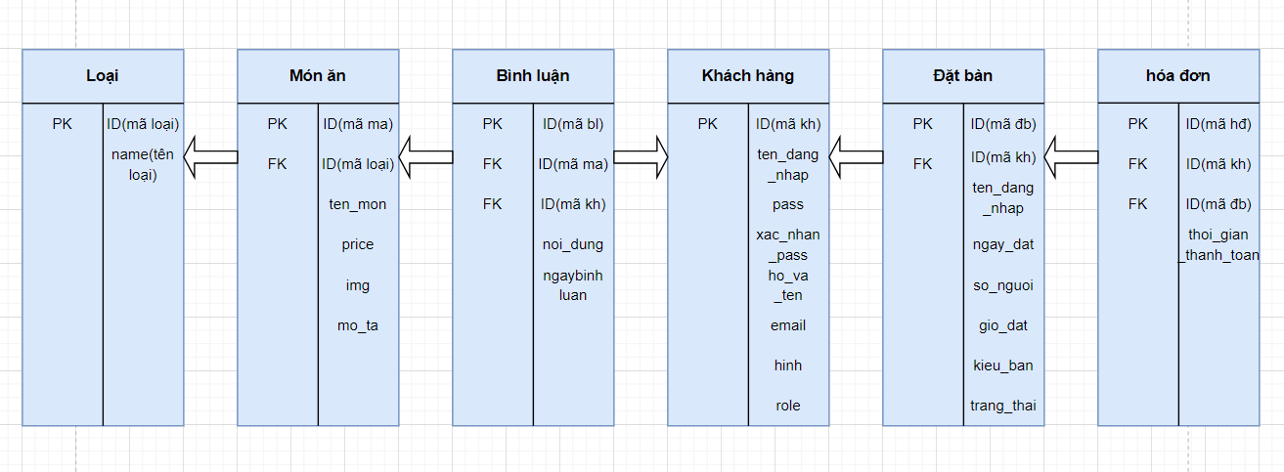

### Chi tiết thực thể

#### Thực thể Khách hàng

Bảng khách hàng lưu thông tin người dùng gồm cả người tiêu dùng và nhân viên quản trị có cấu trúc như sau:

|  |  |  |  |
| --- | --- | --- | --- |
| **Tên cột** | **Kiểu dự liệu** | **Ràng buộc** | **Ghi chú** |
| id | Int(10) | PK, NOT NULL | Mã khách hàng |
| ten_dang_nhap | Varchar(255) | NOT NULL | Tên đăng nhập |
| ho_va_ten | Varchar(255) | NOT NULL | Họ và tên |
| email | Varchar(100) | NOT NULL | Địa chỉ email |
| pass | Varchar(50) | NOT NULL | Mật khẩu |
| pac_nhan_pass | Varchar(50) | NOT NULL | Xác nhận mật khẩu |
| hinh | Varchar(100) | NULL | Avatar tài khoản |
| role | Bit(1) | Default = 0, NOT NULL | 0 là khách hàng thường, 1 là quản trị viên |

#### Thực thể loại món ăn

Bảng loại món ăn lưu thông tin loại hàng có cấu trúc như sau:

|  |  |  |  |
| --- | --- | --- | --- |
| **Tên cột** | **Kiểu dữ liệu** | **Ràng buột** | **Ghi chú** |
| id | Int | PK, NOT NULL, TỰ TĂNG | Mã loại |
| name | Varchar(50) | NOT NULL | Tên loại hàng |

#### Thực thể món ăn

Bảng hàng hóa lưu thông tin các mặt hàng có cấu trúc như sau:

|  |  |  |  |
| --- | --- | --- | --- |
| **Tên cột** | **Kiểu dữ liệu** | **Ràng buột** | **Ghi chú** |
| id | Int | PK, NOT NULL, Tự tăng | Mã món ăn |
| iddm | Int | FK, NOT NULL | Mã loại |
| ten_mon | Varchar(50) | NOT NULL | Tên món ăn |
| price | Float | NOT NULL | Đơn giá |
| hinh | Varchar(50) | NOT NULL | Hình ảnh |
| mo_ta | Varchar(2000) | NOT NULL | Mô tả món ăn |

#### Thực thể bình luận

Bảng bình luận lưu thông tin bình luận của các khách hàng về các món ăn có cấu trúc như sau:

|  |  |  |  |
| --- | --- | --- | --- |
| **Tên cột** | **Kiểu dữ liệu** | **Ràng buột** | **Ghi chú** |
| Ma_bl | Int | PK, NOT NULL, Tự tăng | Mã bình luận |
| Ma_loai | Int | FK, NOT NULL | Mã món ăn được bình luận |
| Ma_kh | Varchar(20) | FK, NOT NULL | Mã người bình luận |
| Noi_dung | Varchar(255) | NOT NULL | Nội dung bình luận |
| Ngay_bl | Date | NOT NULL | Thời gian bình luận |

## Giao diện

### Sơ đồ tổ chức giao diện

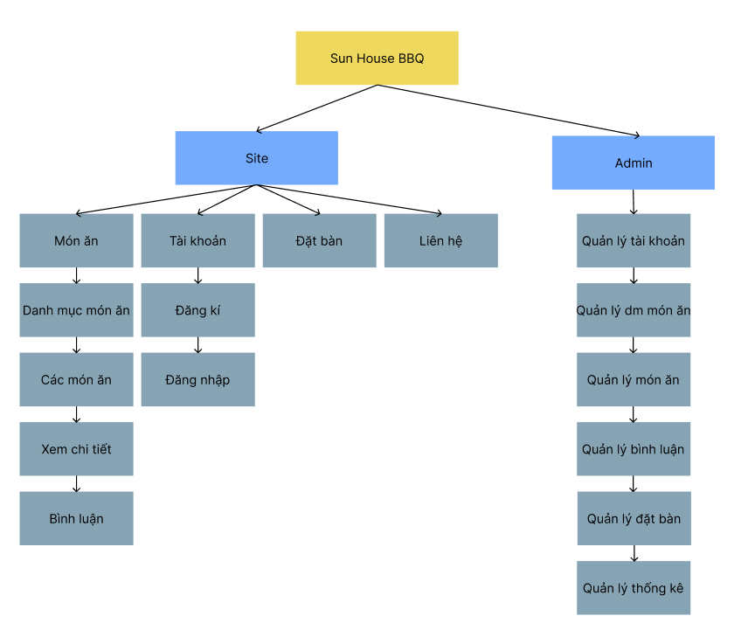

### Giao diện trang chính

**Giao diện:**

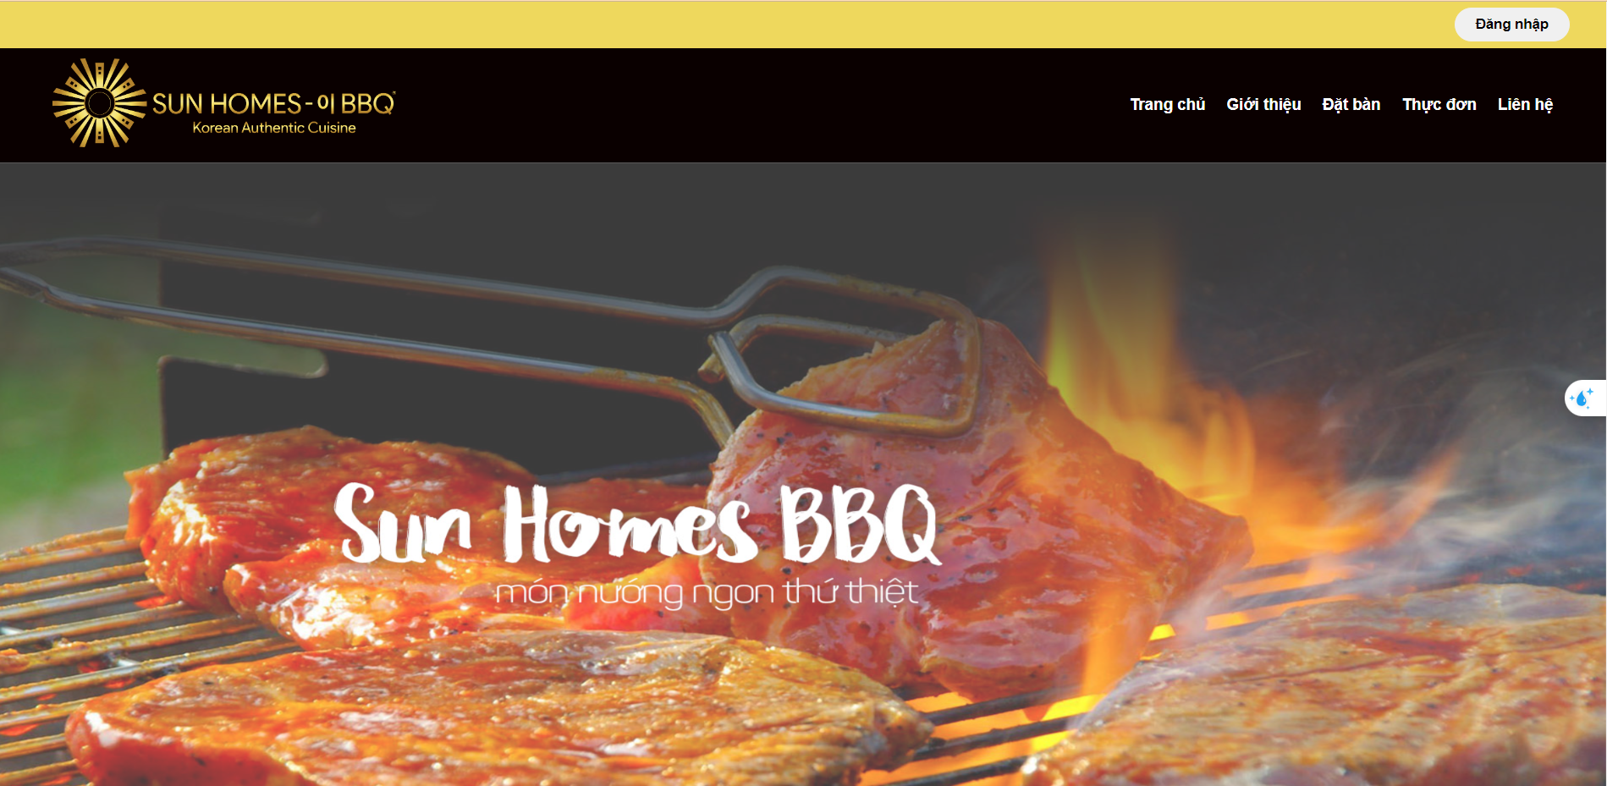

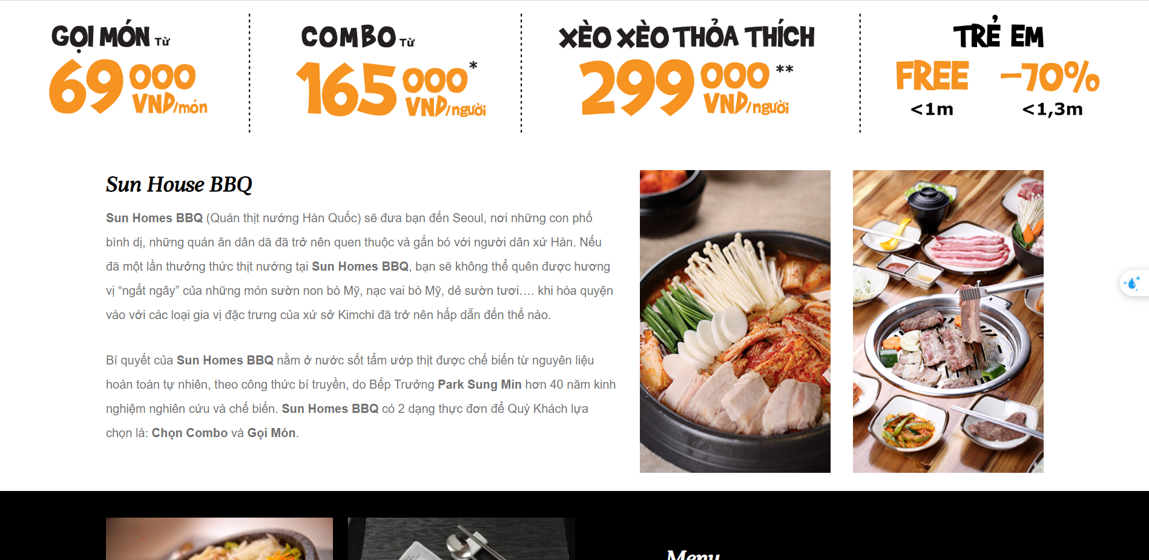 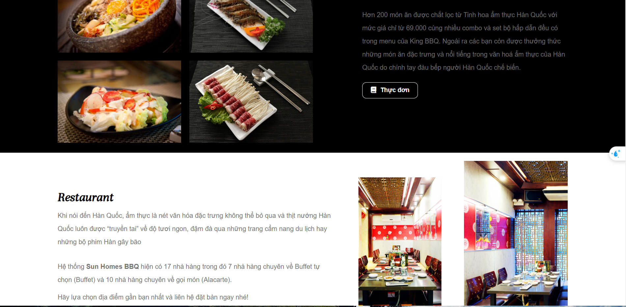 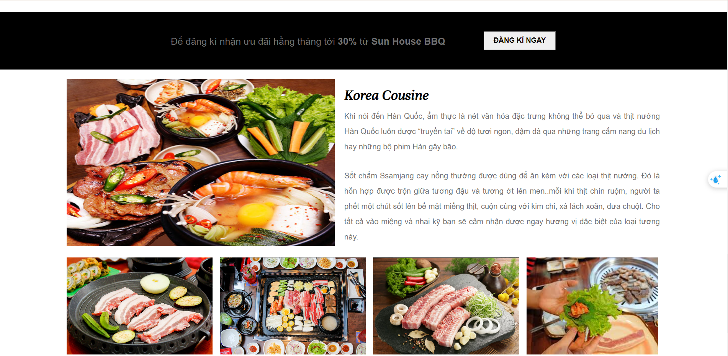 

**Mô tả hoạt động**

|  |  |  |  |
| --- | --- | --- | --- |
| **TT** | **ĐIỀU KHIỂN** | **SỰ KIỆN** | **MÔ TẢ HOẠT ĐỘNG** |
| 1 | Logo | Click | Trở về trang chính |
| 2 | Trang chủ | Click | Trở về trang chủ |
| 3 | Giới thiệu | Click | Hiển thị trang giới thiệu |
| 4 | Liên hệ | Click | Hiển thị trang liên hệ |
| 5 | Đăng nhập | Click | Hiển thị đăng nhập |
| 6 | Đặt bàn | Click | Hiểu thị trang đặt bàn |
| 7 | Thực đơn | Click | Hiện thị menu món ăn |

### Giao diện trang khách hàng

#### Trang chính

**Giao diện**



   

**Mô tả hoạt động**

|  |  |  |  |
| --- | --- | --- | --- |
| **TT** | **ĐIỀU KHIỂN** | **SỰ KIỆN** | **MÔ TẢ HOẠT ĐỘNG** |
| 1 | Mũi tên slide | Click | Hiện thị những sản phẩm nổi bậc |
| 2 | Ảnh trên slide | Click | Hiển thị trang chi tiết sản phẩm |
| 3 | Ảnh món ăn | Click | Hiển thị trang chi tiết món ăn |
| 4 | Giá tiền món ăn | Click | Hiển thị trang chi tiết món ăn |
| 5 | Tên món ăn | Click | Hiển thị trang chi tiết món ăn |

#### Trang chi tiết món ăn

**Giao diện:**

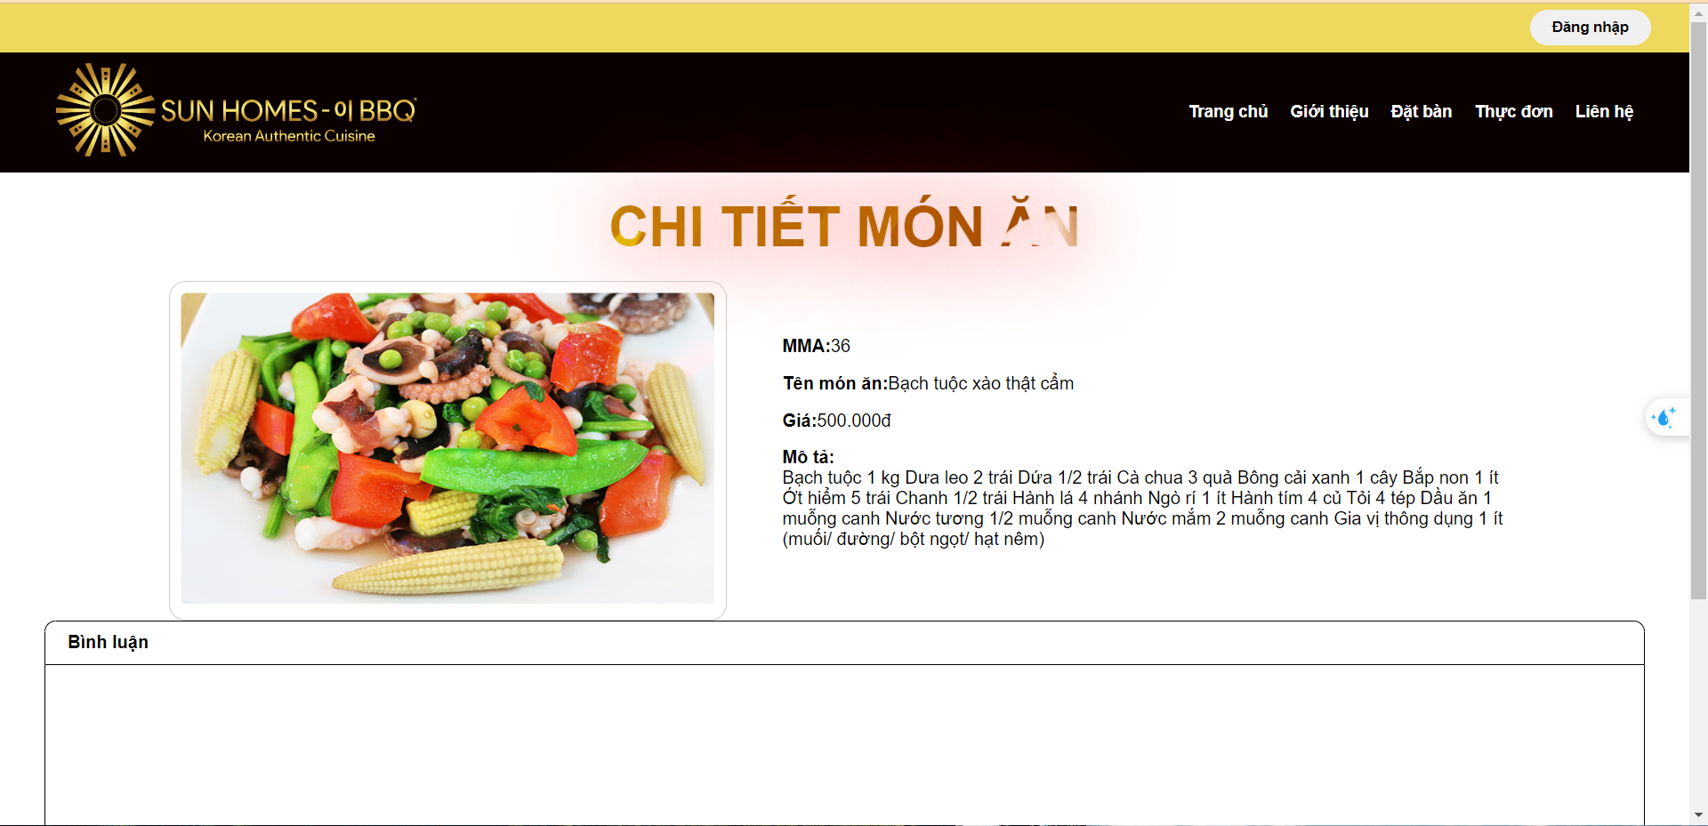

**Mô tả hoạt động:**

|  |  |  |  |
| --- | --- | --- | --- |
| **TT** | **ĐIỀU KHIỂN** | **SỰ KIỆN** | **MÔ TẢ HOẠT ĐỘNG** |
| 1 | Hình ảnh món ăn | Click | Xem món ăn toàn màn hình |
| 2 | Ô bình luận | Click | Hiển thị con trỏ để nhập bình luận |

#### Trang đăng ký tài khoản

**Giao diện:**

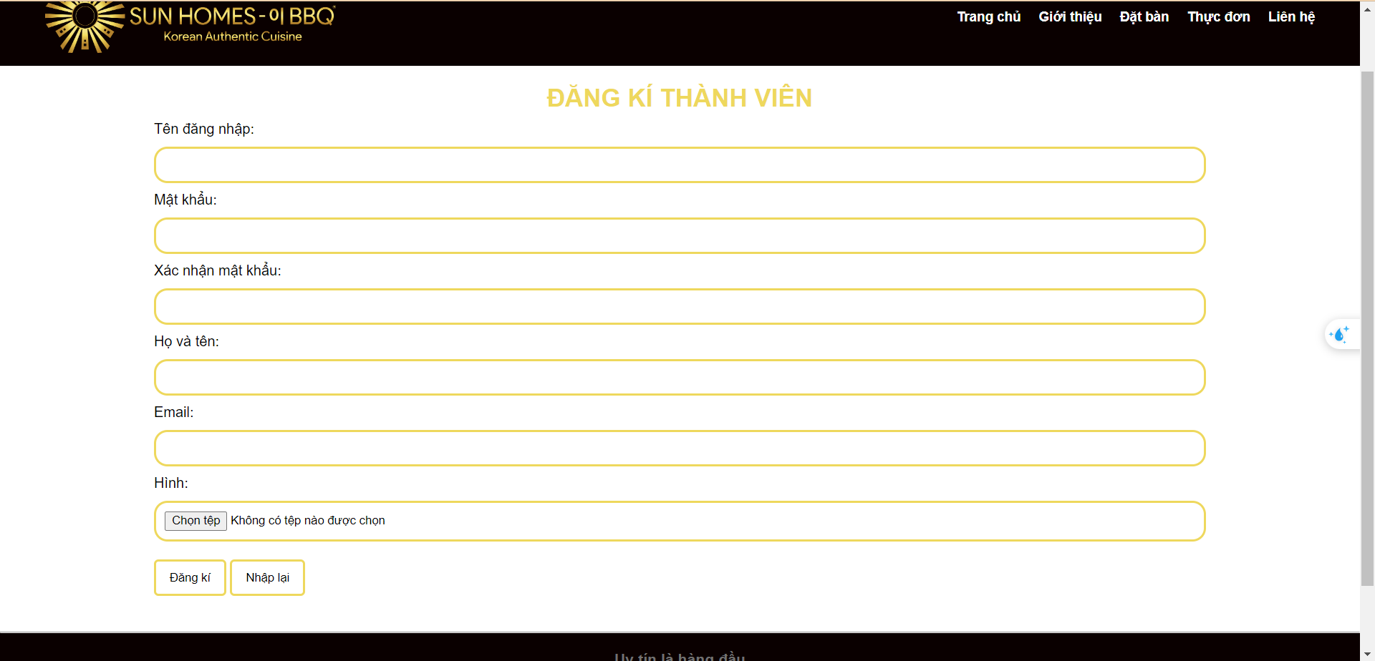

**Mô tả hoạt động:**

|  |  |  |  |
| --- | --- | --- | --- |
| **TT** | **ĐIỀU KHIỂN** | **SỰ KIỆN** | **MÔ TẢ HOẠT ĐỘNG** |
| 1 | Ô trống tên đăng nhập | Click | Hiện thị con trỏ để nhập tên đăng nhập |
| 2 | Ô trống mật khẩu | Click | Hiển thị con trỏ để nhập mật khẩu |
| 3 | Ô trống xác nhập mật khẩu | Click | Hiển thị con trỏ để nhập xác nhận mật khẩu |
| 4 | Ô trống họ và tên | Click | Hiển thị con trỏ để nhập họ và tên |
| 5 | Ô trống địa chỉ email | Click | Hiển thị con trỏ để nhập để nhập địa chỉ gmail |
| 6 | Nút choose flie | Click | Hiển thị thư mục để tải ảnh lên |
| 7 | Nút đăng kí | Click | Hiển thị đăng kí thành công hoặc không thành công |

#### Trang quên mật khẩu

**Giao diện:**

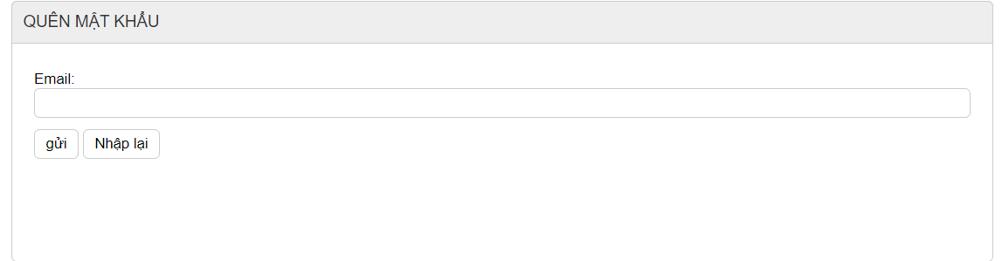

**Mô tả hoạt động:**

|  |  |  |  |
| --- | --- | --- | --- |
| **TT** | **ĐIỀU KHIỂN** | **SỰ KIỆN** | **MÔ TẢ HOẠT ĐỘNG** |
| 1 | Ô trống tên đăng nhập | Click | Hiện thị con trỏ để nhập tên đăng nhập |
| 2 | Ô trống địa chỉ email | Click | Hiển thị con trỏ để nhập địa chỉ email |
| 3 | Nút tìm lại mật khẩu | Click | Hiển thị hộp thoại tìm lại mật khẩu hoặc thông báo lỗi |
| 4 | Ô trống xác nhận mật khẩu mới | Click | Hiển thị con trỏ để xác nhận mật khẩu mới |
| 5 | Nút đổi mật khẩu | Click | Hiển thị đổi mật khẩu thành công hoặc không thành công |

#### Trang cập nhật thông tin tài khoản

**Giao diện:**

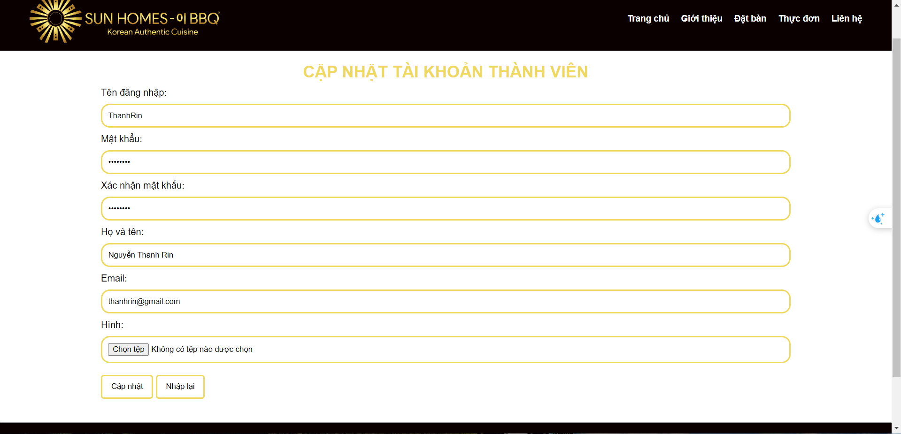

**Mô tả hoạt động:**

|  |  |  |  |
| --- | --- | --- | --- |
| **TT** | **ĐIỀU KHIỂN** | **SỰ KIỆN** | **MÔ TẢ HOẠT ĐỘNG** |
| 1 | Ô trống tên đăng nhập | Click | Hiện thị con trỏ để nhập tên đăng nhập |
| 2 | Ô trống họ và tên | Click | Hiển thị con trỏ để nhập họ và tên |
| 3 | Ô trống mật khẩu cũ | Click | Hiển thị con trỏ để nhập mật khẩu cũ |
| 4 | Ô trống mật khẩu mới | Click | Hiển thị con trõr để nhập mật khẩu mới |
| 3 | Ô trống địa chỉ email | click | Hiển thị con trỏ để nhập địa chỉ email |
| 4 | Nút chọn file | Click | Hiển thị thư mục chọn flie để tải ảnh lên |
| 5 | Nút cập nhật | Click | Hiển thị đổi cập nhật thành công hoặc không thành công |

### Giao diện trang admin

#### Quản lý loại món ăn

**Giao diện**

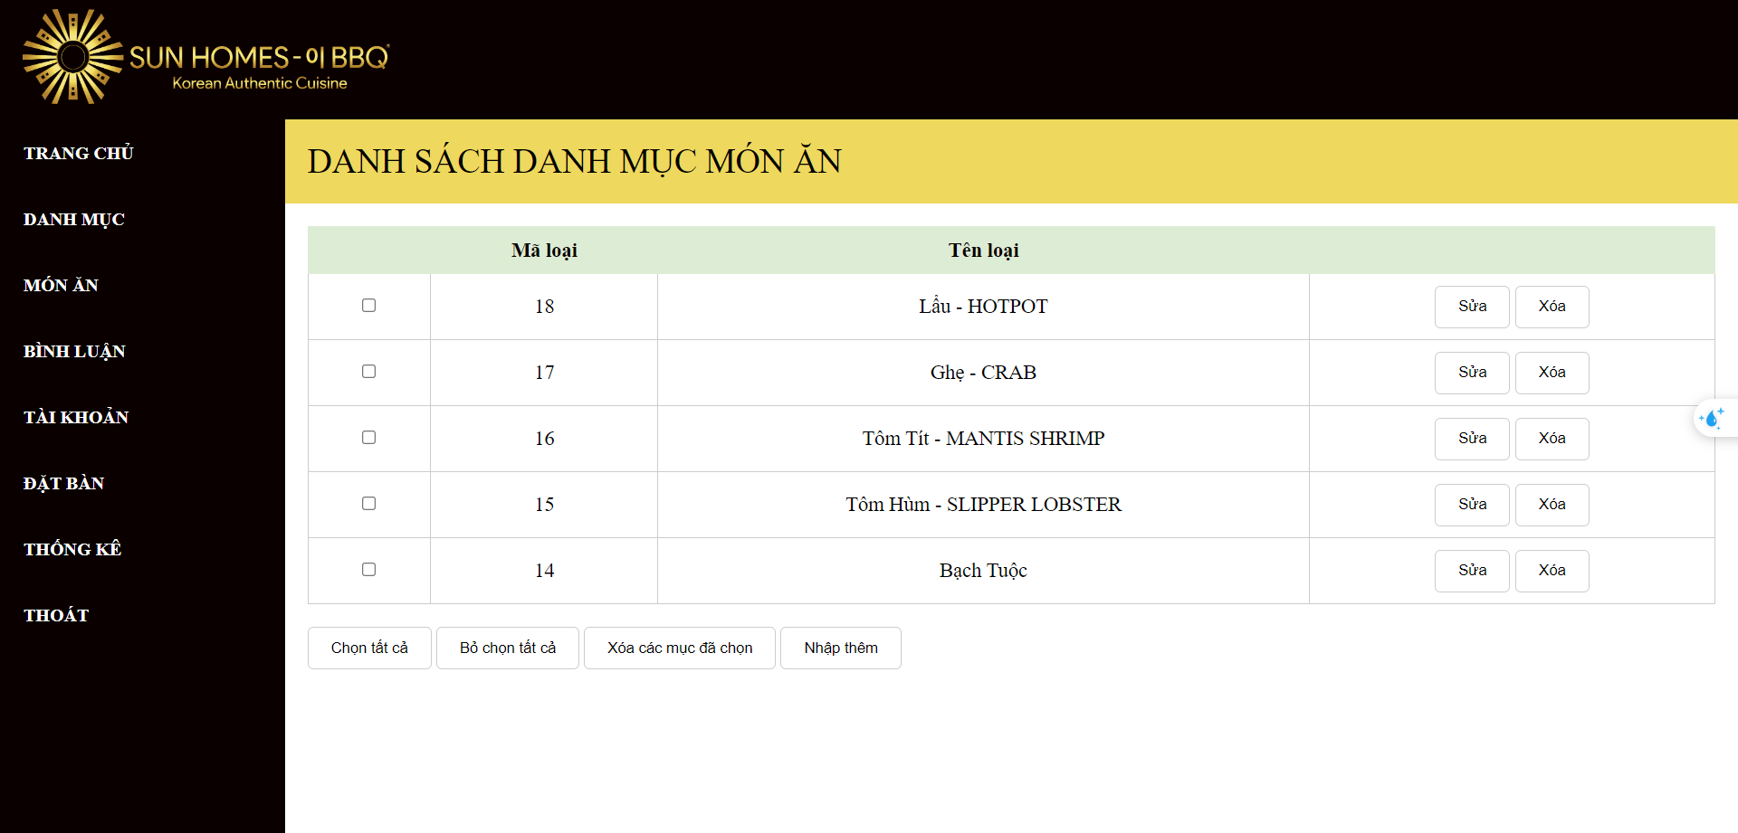

**Mô tả hoạt động**

|  |  |  |  |
| --- | --- | --- | --- |
| **TT** | **ĐIỀU KHIỂN** | **SỰ KIỆN** | **MÔ TẢ HOẠT ĐỘNG** |
| 1 | Chọn tất cả | Click | Kích hoạt trạng thái chọn tất cả các mục trong danh sách |
| 2 | Bỏ chọn tất cả | Click | Kích hoạt trạng thái bỏ chọn tất cả các mục trong danh sách |
| 3 | Xóa các mục chọn | Click | Kích hoạt trạng thái xóa các mục chọn trong danh sách |
| 4 | Nhập thêm | Click | Kích hoạt trạng thái nhập thêm các mục trong danh sách |

#### Quản lý món ăn

**Giao diện**

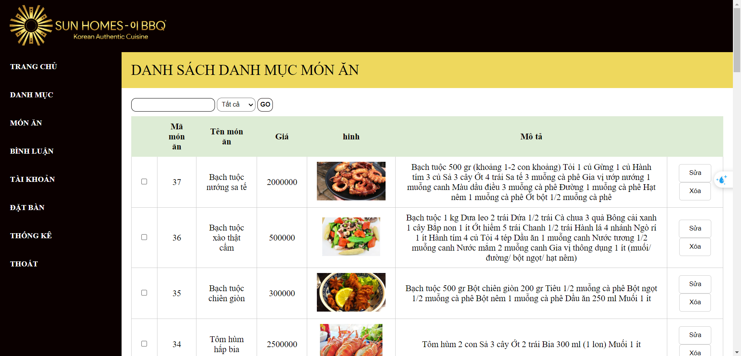

**Mô tả hoạt động**

|  |  |  |  |
| --- | --- | --- | --- |
| **TT** | **ĐIỀU KHIỂN** | **SỰ KIỆN** | **MÔ TẢ HOẠT ĐỘNG** |
| 1 | Nút sửa | Click | Validation, Cập nhật thông tin hàng hóa đang xem trên form vào CSDL |
| 2 | Nút xóa | Click | Xóa hàng hóa có mã đang xem trên form |
| 3 | Chọn tất cả | Click | Kích hoạt trạng thái chọn tất cả các mục trong danh sách |
| 4 | Bỏ chọn tất cả | Click | Kích hoạt trạng thái bỏ chọn tất cả các mục trong danh sách |
| 5 | Xóa các mục chọn | Click | Kích hoạt trạng thái xóa các mục chọn trong danh sách |
| 6 | Nhập thêm | Click | Kích hoạt trạng thái nhập thêm các mục trong danh sách |
| 7 | Ô trống tick | Click | Kích hoạt trạng thái chọn thư mục cần được cập nhập |

#### Quản lý khách hàng

**Giao diện:**

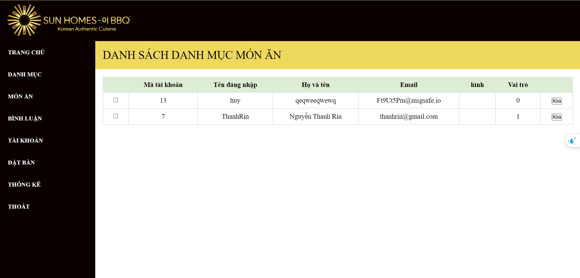

**Mô tả hoạt động:**

|  |  |  |  |
| --- | --- | --- | --- |
| **TT** | **ĐIỀU KHIỂN** | **SỰ KIỆN** | **MÔ TẢ HOẠT ĐỘNG** |
| 1 | Nút sửa | Click | Validation, Cập nhật thông tin hàng hóa đang xem trên form vào CSDL |
| 2 | Nút xóa | Click | Xóa hàng hóa có mã đang xem trên form |
| 3 | Chọn tất cả | Click | Kích hoạt trạng thái chọn tất cả các mục trong danh sách |
| 4 | Bỏ chọn tất cả | Click | Kích hoạt trạng thái bỏ chọn tất cả các mục trong danh sách |
| 5 | Xóa các mục chọn | Click | Kích hoạt trạng thái xóa các mục chọn trong danh sách |
| 6 | Nhập thêm | Click | Kích hoạt trạng thái nhập thêm các mục trong danh sách |
| 7 | Ô trống tick | Click | Kích hoạt trạng thái chọn thư mục cần được cập nhập |

#### Quản lý bình luận

**Giao diện:**

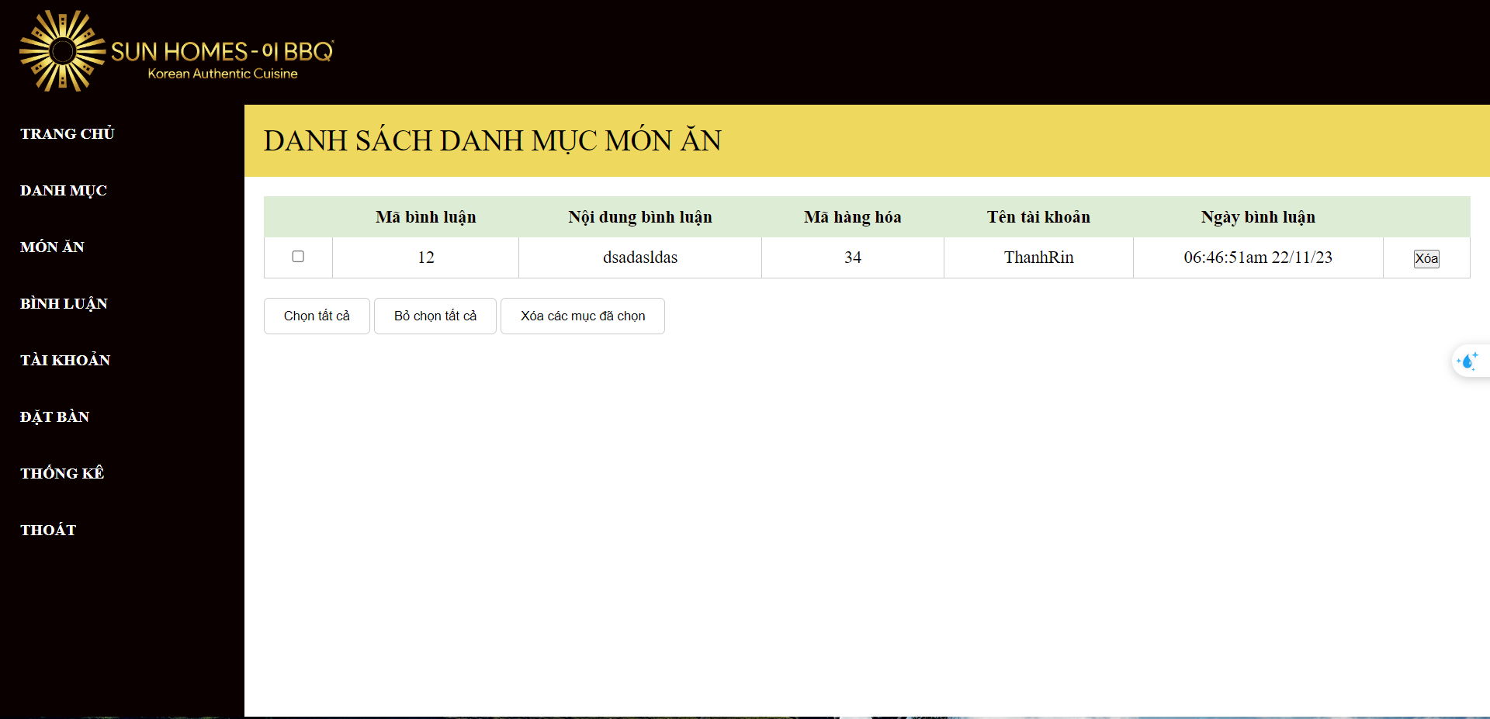

**Mô tả hoạt động:**

|  |  |  |  |
| --- | --- | --- | --- |
| **TT** | **ĐIỀU KHIỂN** | **SỰ KIỆN** | **MÔ TẢ HOẠT ĐỘNG** |
| 1 | Nút xóa | Click | Xóa hàng hóa có mã đang xem trên form |
| 2 | Chọn tất cả | Click | Kích hoạt trạng thái chọn tất cả các mục trong danh sách |
| 3 | Bỏ chọn tất cả | Click | Kích hoạt trạng thái bỏ chọn tất cả các mục trong danh sách |
| 4 | Xóa các mục chọn | Click | Kích hoạt trạng thái xóa các mục chọn trong danh sách |
| 5 | Ô trống tick | Click | Kích hoạt trạng thái chọn thư mục cần được cập nhập |

#### Quản lý thống kê

**Giao diện:**

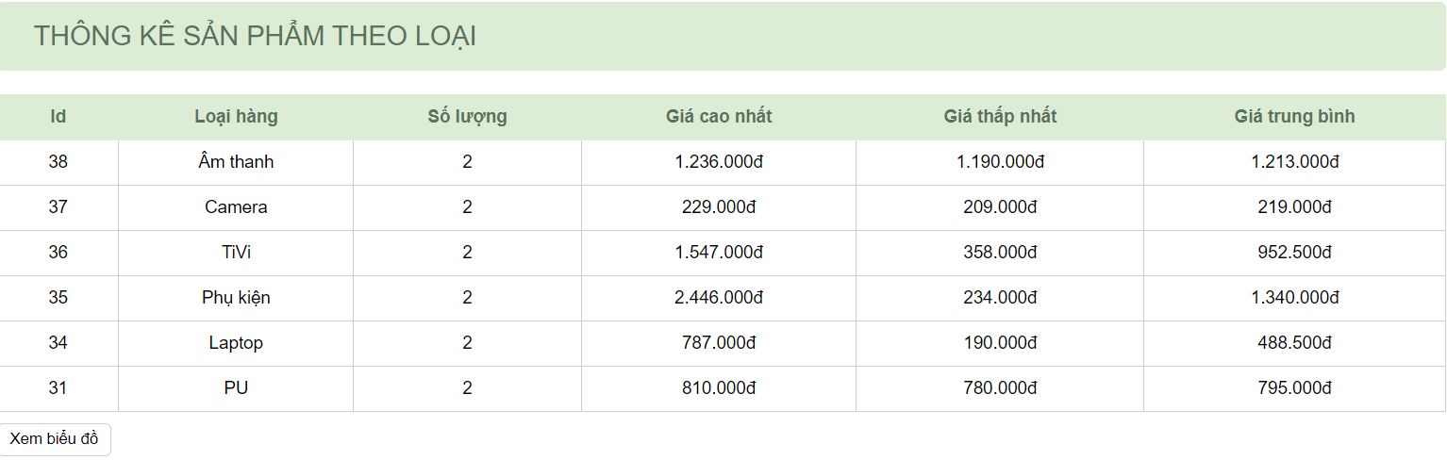

**Mô tả hoạt động:**

|  |  |  |  |
| --- | --- | --- | --- |
| **TT** | **ĐIỀU KHIỂN** | **SỰ KIỆN** | **MÔ TẢ HOẠT ĐỘNG** |
| 1 | Xem biểu đồ | Click | Kích hoạt trạng thái cho xem biểu đồ |

# ThỰC HIỆN DỰ ÁN

* *Mỗi của sổ chức năng cần làm rõ các mục sau đây:*
  + *Hình giao diện của cửa sổ chức năng*
  + *Bảng mô tả các điều khiển (control) và tên của chúng*

## Tạo giao diện admin

### Quản lý loại món ăn

#### Thêm mới

**Giao diện**

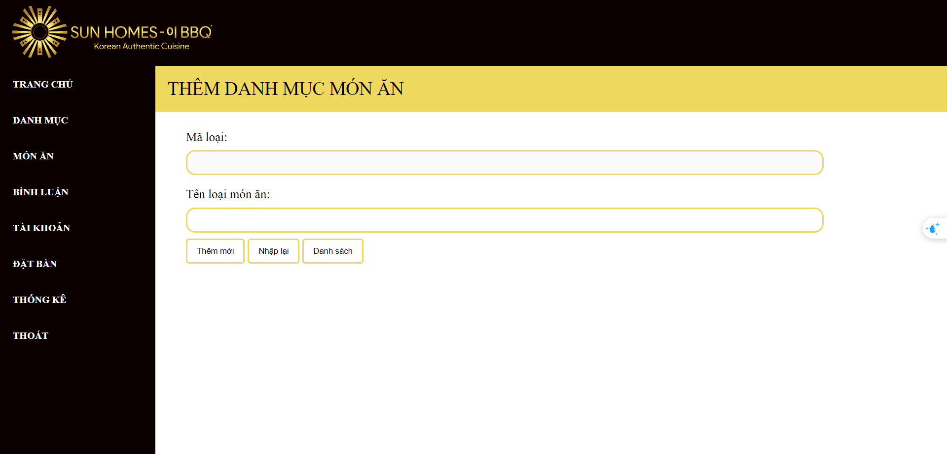

**Đặt tên các điều khiển**

|  |  |  |  |
| --- | --- | --- | --- |
| **TT** | **ĐIỀU KHIỂN** | **TÊN** | **GIÁ TRỊ** |
| 1 | Thêm mới | btn_insert | Thêm dữ liệu vào database |
| 2 | Nhập lại | btn_reset | Xóa trống dữ liệu trên form |
| 3 | Danh sách | btn_list | Hiển thị danh sách loại món ăn |

#### Danh sách

**Giao diện**

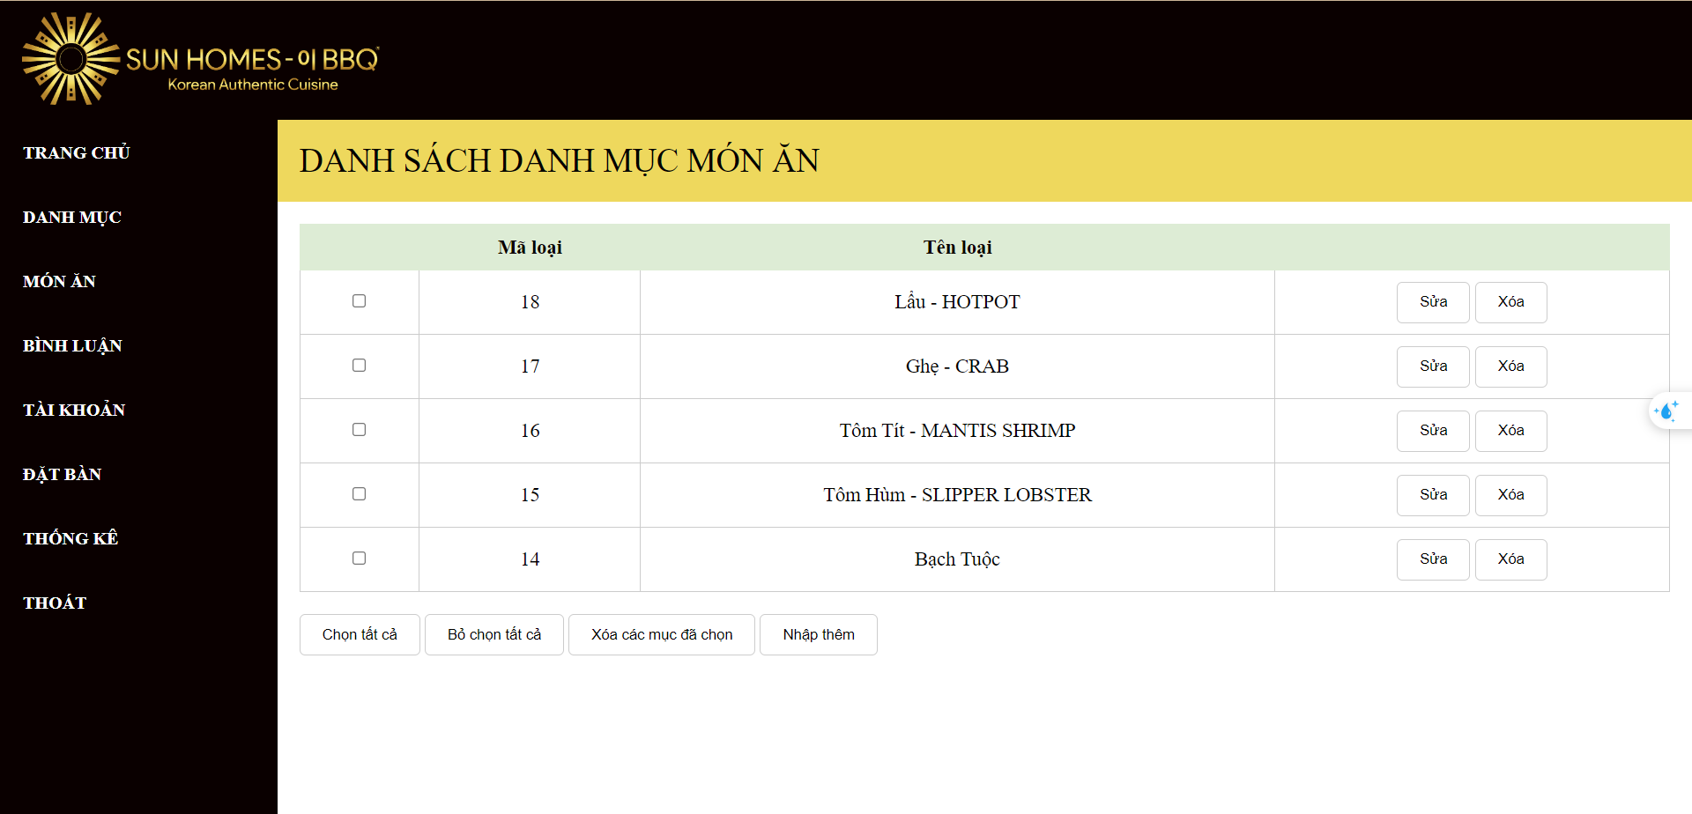

**ĐẶT TÊN CÁC ĐIỀU KHIỂN**

|  |  |  |  |
| --- | --- | --- | --- |
| **TT** | **ĐIỀU KHIÊN** | **TÊN** | **GIÁ TRỊ** |
| 1 | Chọn tất cả | btn select all | Chọn tất cả các mục |
| 2 | Bỏ chọn tất cả | Btn_ remove | Bỏ chọn tất cả các mục |
| 3 | Xóa các mục chọn | Btn_delete | Xóa các mục đã chọn |
| 4 | Nhập thêm | Btn_import | Thêm mục mới |

#### Cập nhật

**Giao diện**

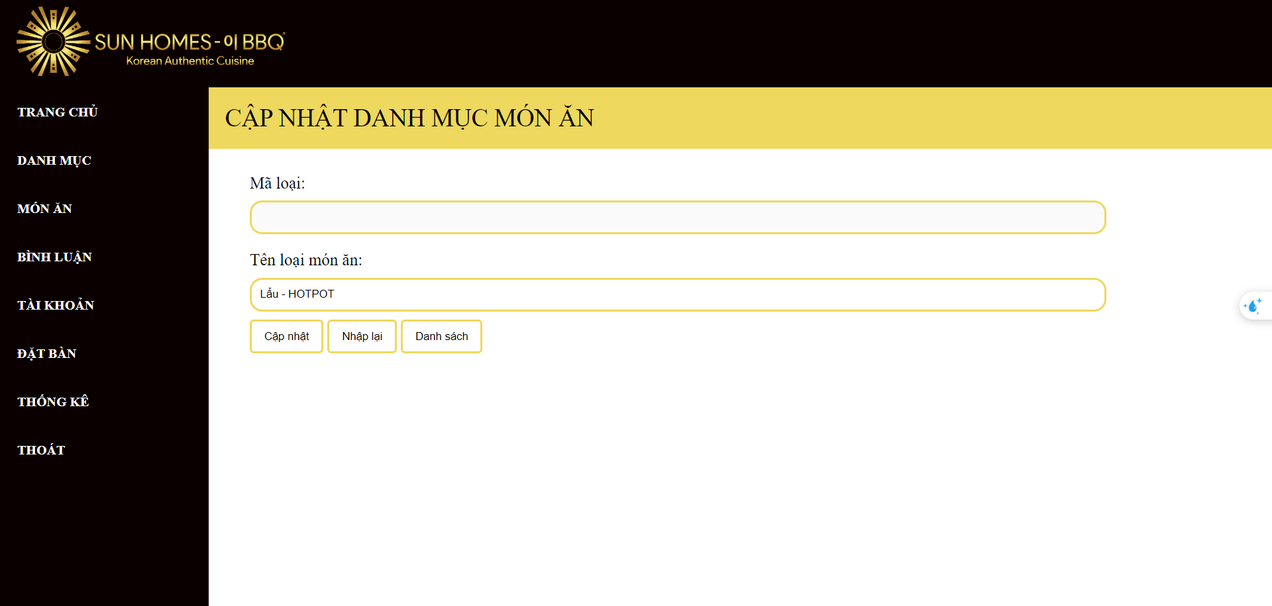

**ĐẶT TÊN CÁC ĐIỀU KHIỂN**

|  |  |  |  |
| --- | --- | --- | --- |
| **TT** | **ĐIỀU KHIÊN** | **TÊN** | **GIÁ TRỊ** |
| 1 | Cập nhật | Btn_update | Cập nhật thông tin |
| 2 | Nhập lại | Btn_reset | Xóa trống dữ liệu trên form |
| 3 | Danh sách | Btn list | Hiển thị danh sách |

### Quản lý món ăn

#### Thêm mới

**Giao diện**

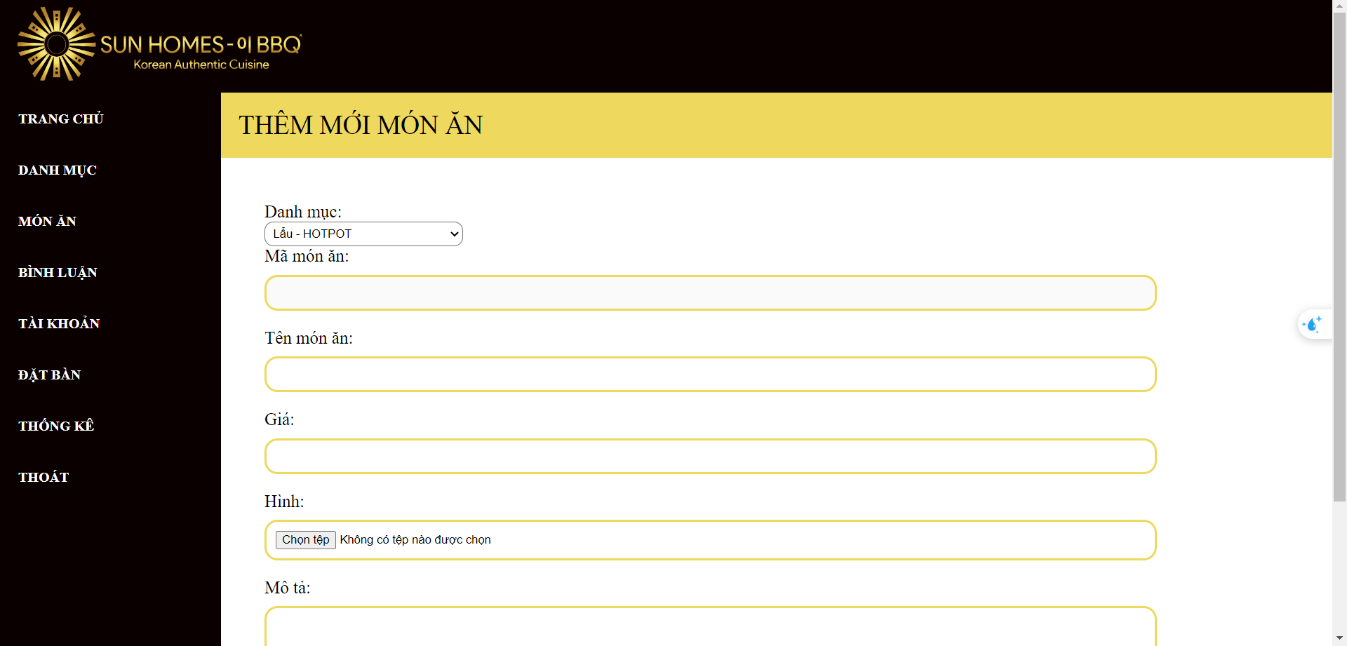

**ĐẶT TÊN CÁC ĐIỀU KHIỂN**

|  |  |  |  |
| --- | --- | --- | --- |
| **TT** | **ĐIỀU KHIÊN** | **TÊN** | **GIÁ TRỊ** |
| 1 | Thêm mới | btn_insert | Thêm mới dữ liệu vào database |
| 2 | Nhập lại | Btn_reset | Xóa trống dữ liệu trên form |
| 3 | Danh sách | Btn list | Hiển thị danh sách |

#### Danh sách

**Giao diện**



**Đặt tên các điều khiển**

|  |  |  |  |
| --- | --- | --- | --- |
| **TT** | **ĐIỀU KHIÊN** | **TÊN** | **GIÁ TRỊ** |
| 1 | Chọn tất cả | btn select all | Chọn tất cả các mục |
| 2 | Bỏ chọn tất cả | Btn_ remove | Bỏ chọn tất cả các mục |
| 3 | Xóa các mục chọn | Btn_delete | Xóa các mục đã chọn |
| 4 | Nhập thêm | Btn_import | Thêm mục mới |

#### Cập nhật

**Giao diện**

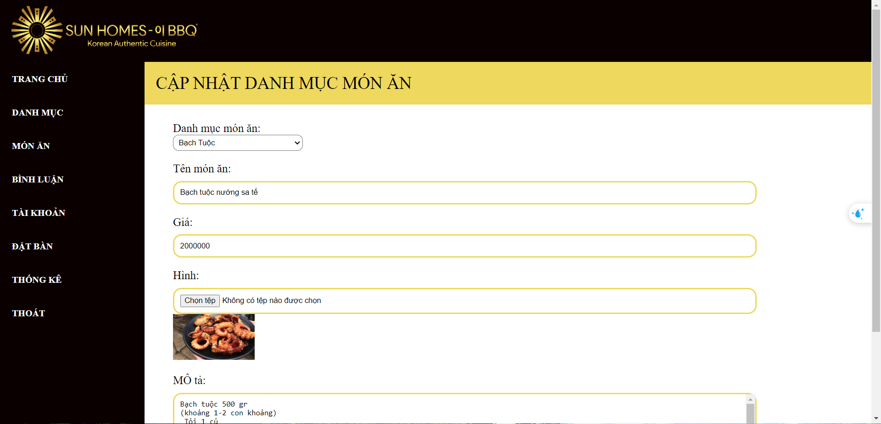

**Đặt tên các điều khiển**

|  |  |  |  |
| --- | --- | --- | --- |
| **TT** | **ĐIỀU KHIÊN** | **TÊN** | **GIÁ TRỊ** |
| 1 | Cập nhật | Btn_update | Cập nhật thông tin |
| 2 | Nhập lại | Btn_reset | Xóa trống dữ liệu trên form |
| 3 | Danh sách | Btn list | Hiển thị danh sách |

### Quản lý khách hàng

#### Danh sách

**Giao diện**

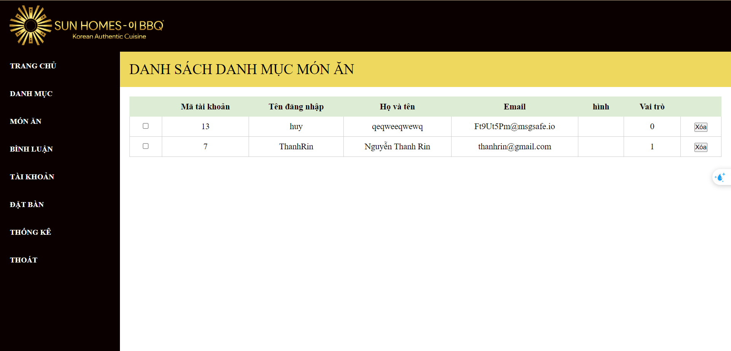

**Đặt tên các điều khiển**

|  |  |  |  |
| --- | --- | --- | --- |
| **TT** | **ĐIỀU KHIÊN** | **TÊN** | **GIÁ TRỊ** |
| 1 | Chọn tất cả | btn select all | Chọn tất cả các mục |
| 2 | Bỏ chọn tất cả | Btn_ remove | Bỏ chọn tất cả các mục |
| 3 | Xóa các mục chọn | Btn_delete | Xóa các mục đã chọn |
| 4 | Xóa | Btn_delete | Xóa mục |

### Quản lý bình luận

#### Danh sách

**Giao diện**

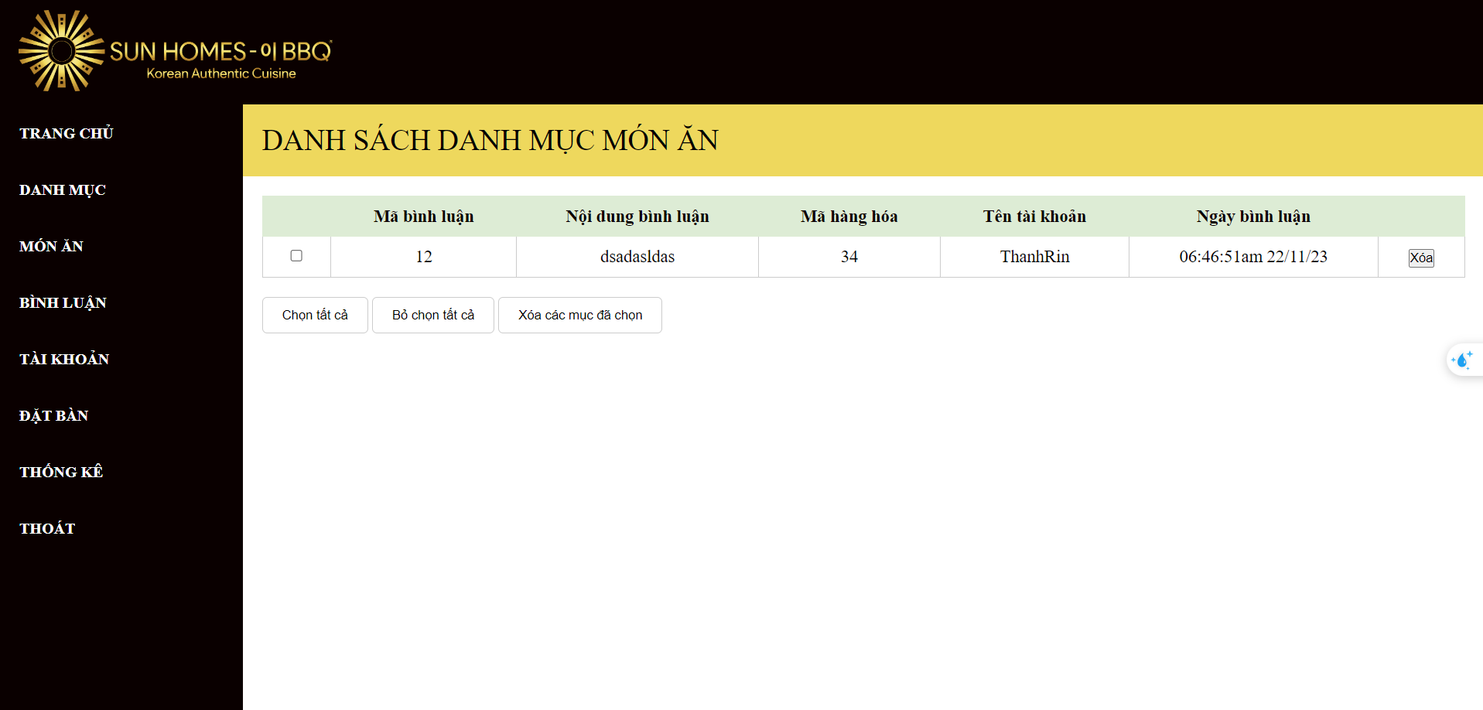

**Đặt tên các điều khiển**

|  |  |  |  |
| --- | --- | --- | --- |
| **TT** | **ĐIỀU KHIÊN** | **TÊN** | **GIÁ TRỊ** |
| 1 | Chọn tất cả | btn select all | Chọn tất cả các mục |
| 2 | Bỏ chọn tất cả | Btn_ remove | Bỏ chọn tất cả các mục |
| 3 | Xóa các mục chọn | Btn_delete | Xóa các mục đã chọn |
| 4 | Xóa | Btn_delete | Xóa mục |

### Quản lý đặt bàn

#### Danh sách

**Giao diện**

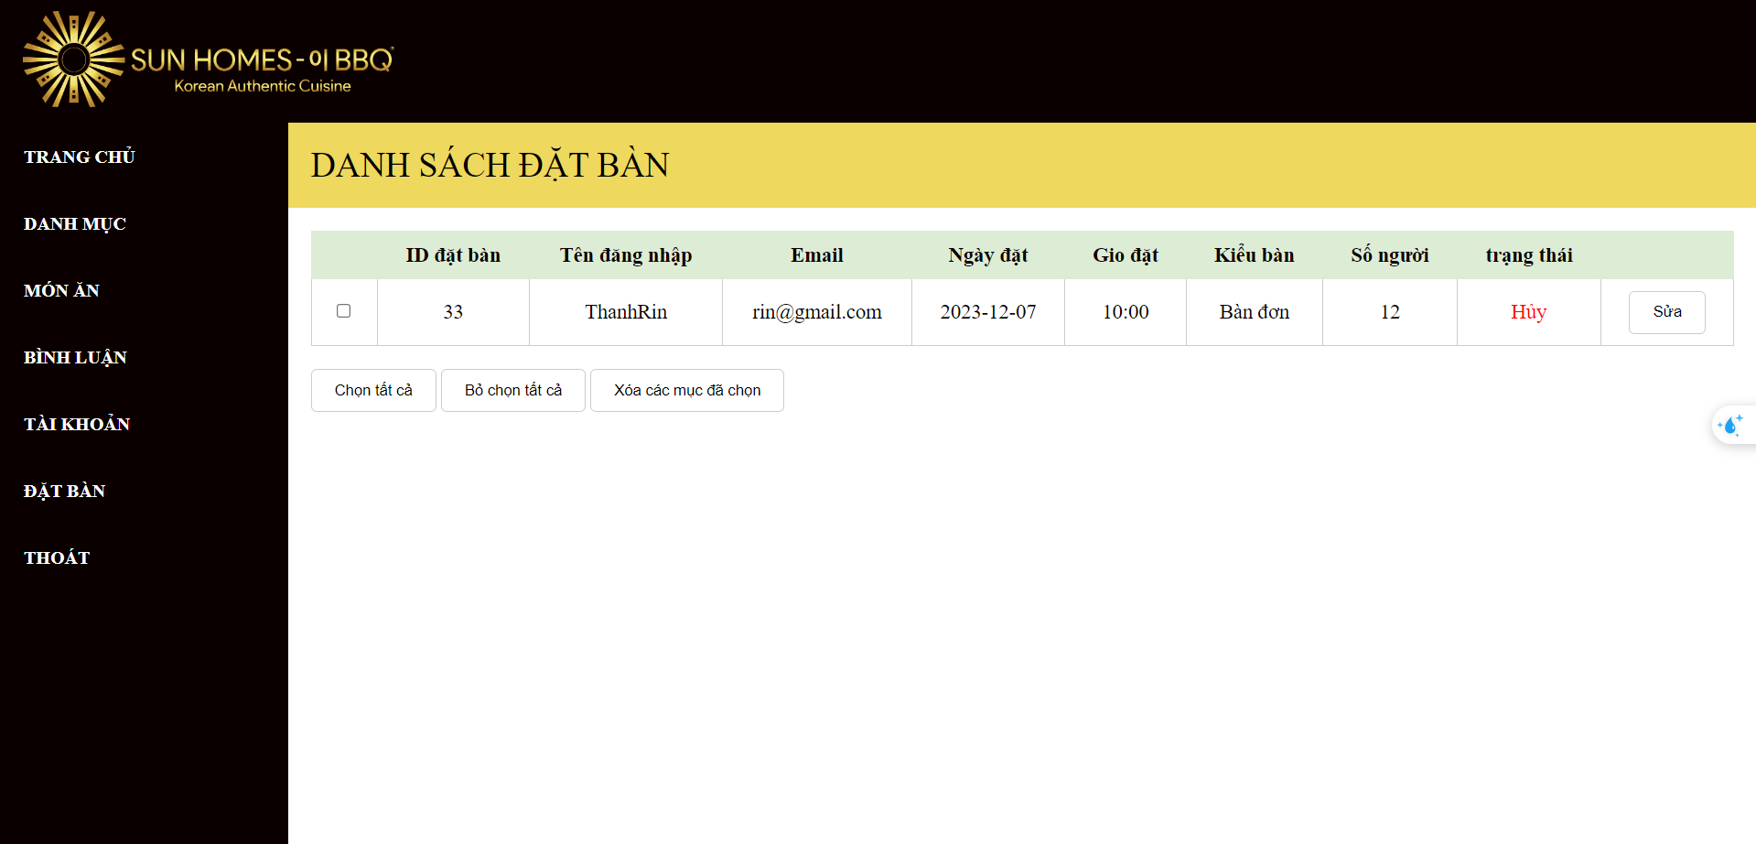

**Đặt tên các điều khiển**

|  |  |  |  |
| --- | --- | --- | --- |
| **TT** | **ĐIỀU KHIÊN** | **TÊN** | **GIÁ TRỊ** |
| 1 | Chọn tất cả | btn select all | Chọn tất cả các mục |
| 2 | Bỏ chọn tất cả | Btn_ remove | Bỏ chọn tất cả các mục |
| 3 | Xóa các mục chọn | Btn_delete | Xóa các mục đã chọn |
| 4 | Sửa | Btn_update | Cập nhập đặt bàn |

# KẾT LUẬN

## Khó khăn

* Gặp một số vấn đề khi đăng ký hosting và domain
* Các tính năng ban đầu không chạy như ý (Đã khắc phục thành công).
* Lỗi code nhiều không rõ ràng như đã khắc phục.

## Thuận lợi

* Việc code giao diện và nhập CSDL trơn tru và không gặp nhiều bất cập.
* Có nguồn hướng dẫn để có thể hoàn thiện dự án.